
FEASR – Fondo Europeo Agricolo per lo Sviluppo Rurale – L’Europa investe nelle zone rurali
PSR 2014-2020 della Regione Piemonte – MISURA 19 – Sostegno allo sviluppo locale LEADER

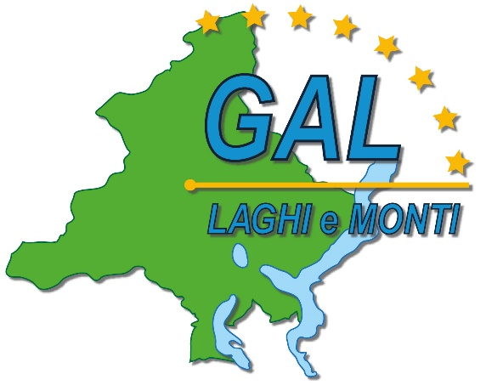

GAL Laghi e Monti del Verbano Cusio Ossola
Piano di Sviluppo Locale:
“Imprese e territori per lavorare insieme:
Uno sviluppo sostenibile per il Verbano Cusio Ossola”

AMBITO TEMATICO: “Accesso ai servizi pubblici essenziali”

BANDO PUBBLICO
PER LA SELEZIONE DI PROGETTI
Sottomisura 19.2.7.4
Sostegno agli investimenti finalizzati all’introduzione, al miglioramento o all’espansione di servizi di base a livello locale comprese le attività culturali-ricreative e la relativa infrastruttura
Servizi pubblici essenziali di natura sovracomunale
BANDO n° 02 / 2019
ALLEGATO 3A – Modello di piano di gestione e manutenzione (gestione diretta)

PIANO DI GESTIONE E MANUTENZIONE
Descrivere il piano di manutenzione e di gestione dell’infrastruttura e/o di gestione del servizio realizzato/sviluppato. Specificare come il piano verrà attuato e mantenuto nel tempo, indicando ruoli e responsabilità, risorse impiegate e se sono previste azioni di comunicazione e di monitoraggio.
Si ricorda che la proposta dovrà esplicitare il proprio carattere innovativo e di complementarietà rispetto ai servizi di natura ordinaria già previsti dai servizi pubblici.

